高中外国文学整本书阅读教学研究与实践
- 论文背景
（一）研究缘起
新形势下的文化形态扩大了对外国文学整本书阅读的需求。文化呈现出多元化特点，而高中生应了解尊重不同国家民族的文化与风俗，正确看待文化差异性，具备包容的文化心态，拥有广阔的国际视野。外国文学整本书成为学生了解世界的一个窗口，能弥补学生陷入浅表与碎片化阅读的缺陷。课标（2017版）①提出“整本书阅读与研讨”以及“外国作家作品研习”的学习任务群提高了外国文学整本书阅读的地位。它提出“理解和借鉴不同民族和地区的文化，拓展文化视野，增强文化自觉”，这说明文化自觉的增强并非是文化上的民族虚无主义。
（二）研究现状
以“外国文学”“高中语文”“整本书”等为主题词在中国知网、维普、万方等网站上检索，对满足条件文章进行计量可视化分析，得到以下结果。

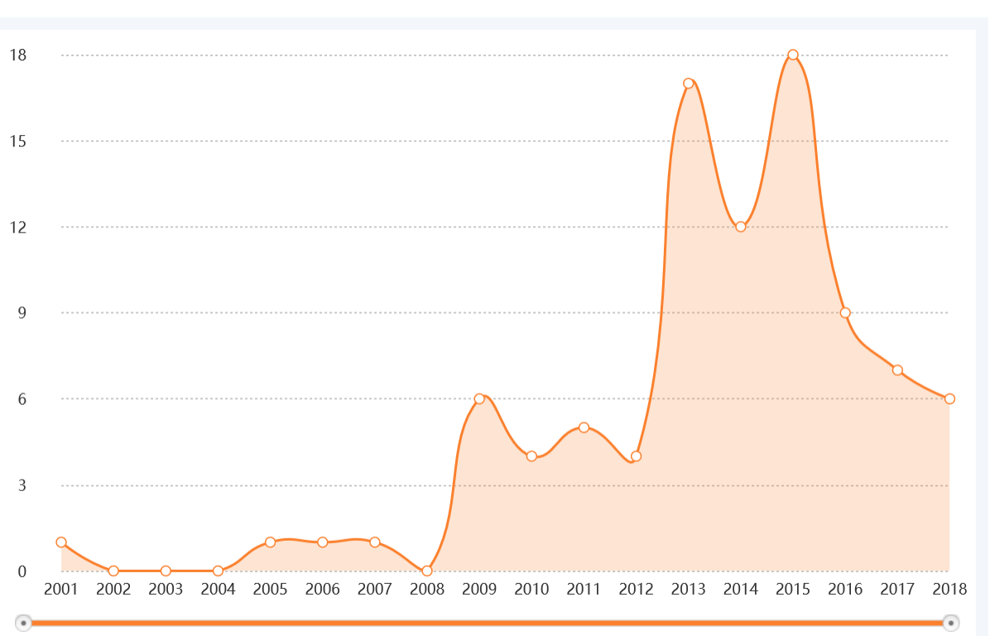
粗略统计，与相关文章总量达约90篇。20世纪前期处于缓慢递增的状态，至2015年达到高潮，之后又回落。
从研究内容上看，主要分类如下：（一）有关教材。大多指出了必修课教材的外国文学选文编排特点，而对于选修课的研究不多。（二）有关教学。指出了外国文学教学现状，分别从教师，学生，考试等几个不同方面指出问题并提出个人建议。（三）有关教学功能。大多强调外国文学作品隐藏着丰富的外国文化，要求教师作积极引导，帮助学生转变阅读态度，从而增强跨文化领悟能力。

二、概念厘清
（一）外国文学整本书的含义
“整本书”，强调书册内容前后构成是关联的统一整体。它包括 “用汉字组成的篇章结构、真实的反映客观事物的、表达主观情感的各类实用文章作品”②，也包括 “用汉字写成完整篇章的、艺术地反映社会生活的、表达作者审美理想的各类文学作品”③。整本书既可以包括单个作者单行本、多卷本、全集、选集等，也涵盖多位作者的作品合集。
本文所讨论的高中外国文学整本书，是特指高中语文教育语境下的外国文学整本书，即指在语文课堂作为显性教学资源的图书，包括序言、目录、后记等。
- 外国文学整本书的类型
课标（2017版）将其分为文学类著作、实用类著作、实用类和文学类属性交叉的著作，三者体式特征区别如图：
类别 | 体式特征
文学类著作 | 通过典型化、形象化手段表现人类社会及文化的全景式图景，是个体或族群的生动发展史。
实用类著作 | 通过理据及其阐释、推论，建构作者的思想体系，推介、创造新的学说或理论。
实用与文学交叉的著作 | 通过文学叙述的方式，对真实的具有社会学意义的对象或事件作全景式和历时性的再现。
（三）外国文学整本书阅读
外国文学整本书阅读与单篇文章阅读不同。前者是全景式，容量体制篇幅庞大。后者是个体、局部、特殊情况下的创造，容量有限，体制和篇幅短小，是作者有限的思想结晶。
它与课外阅读也有着很大不同。前者教师发挥的作用更为明显。教师可以根据教学需要向学生推荐具体的作品，给予必要的阅读方法指导以及阅读成果的要求，使得学生具备鉴赏阅读的方法。这与课外阅读更多呈现出的消遣式、自发性阅读有较大区别。

三 、高中外国文学整本书阅读书册的选择
- 上海高中语文外国文学整本书阅读书册选择的现状
上海高中语文教材（华师大版）选文以单篇为原则，除了若干原作为短篇之外，大多课文节选了外国文学作品，总计7部。
这7部作品是统一于单元主题，阶段教学目标以及课标精神（2004版）。例如《守财奴》能反映了“金钱与权力”的单元主题，使学生建立健康的价值观人生观，同时，对于学生提高小说人物形象的赏析能力也有帮助，实现“知识与技能，过程与方法，情感态度与价值观”三个维度的课程目标。
多数教师将此作为课外阅读的书目推荐给学生，或者作为“拓展课”的教材。外国文学整本书阅读的教学并未能很好地进行。
（二）关于高中外国文学整本书阅读书册选择的建议
课标（2017版）将语文课程类别调整为必修课程、选择性必修课程和选修课程。它们具体目标不同，本文依此提出书册选择的建议。
①必修课程：
- 与单元主题统一。
例如华师大版高中教材高二下册第二单元，其单元主题为“名利内外”。该单元入选了《守财奴》，《关汉卿（节选）》，《别了，哥哥》，《告别权力的瞬间》。可将《欧也妮·葛朗台》作为整本书阅读书册。该作品反映了金钱对家庭的残害，对人性的毁灭，符合单元主题。
- 与单元目标统一。
例如华师大版高中语文教材高一下册第四单元，其目标大纲设定为“小说及其评析”。该单元入选了《哦，香雪》，《变形记（节选）》，《微型小说两篇》以及《‹药›评点》。可以将《变形记》作为整本书阅读书册，它契合了该单元目标。
②选择性必修课程：
1）能满足高中生的个性发展。
高中生独立意识，想象力，辩证思维等有了显著提高，因此为该类课程提供的外国文学整本书应满足该阶段学生的个性发展。例如《安娜·卡列尼娜》女主人公有着鲜明的自我意识的觉醒，崇尚个性解放，探寻生命意义，追求爱情自由，鲜活生动的女性形象能引发高中生对于自我的深层思考。狄德罗的《拉摩的侄子》被公认为辩证法的杰作，学有余力的学生可以阅读。
2）能满足高考的需要。
目前的上海语文高考现代文阅读部分，基本上涉及论述类、实用类以及文学类三种文体。所以外国文学整本书也应该涉及这三类文体。这能提高师生对外国文学整本书阅读的重视程度。
3）兼顾两个学习任务群的要求。
从课程类型出发，”整本书阅读与研讨“贯穿三种课程，而“外国作家作品研习“仅被置于”选择性必修课程“中，书册的选择要兼顾这两个学习任务群的要求，即应选择语言有典范性，内涵丰富，思想水平和文化价值比较高的经典作品。
③选修课程：
该课程是由学校根据实际情况统筹规划开设，学生自主选择修习，学而不考或学而备考，为学生就业和高校招生录取提供参考。所以该类课程的书册可以更灵活。

四、高中外国文学整本书阅读教学策略
本论文试图通过比较外国文学与国内文学整本书阅读教学策略的异同来明确外国文学整本书阅读的教学策略。
- 相同点
- 基于文本类型采用不同的教学模式。
文学类依循初读辩体—再度入文—定点细读—选径研读—比读展示；实用类依循信息整合—鉴赏评价—理解阐释—学以致用；论述类依循缩写重构—深度统整—对话批判—对读参证。④
- 基于活动设计采用不同的课型类别。
课型比较丰富，有导读启动课，过程指导课，推进探讨课，成果分享课等。
- 基于学习任务群而采用的教学方式。
两者对应不同的学习任务群，但教学方式存在共性之处。要求学生撰写笔记，评论，表达个人的阅读感受，引导学生深入阅读，整体把握作品。
- 整体教学环节。
整本书阅读基本上需要课前的指导，课堂的交流，课后的研读及重整。以学习任务为驱动，遵照阅读计划，经历通读—重点突破—内容重整的几个重要环节。

- 外国文学整本书阅读教学策略的特殊性。
- 基于文化背景的不同而采用的教学策略。
由于哲学观念、宗教背景、社会生活等构成的文化背景的不同，导致学生理解外国文学整本书存在较大困难。可借鉴人教版专设“名著导读”，提供相关文字资料。比如《欧也妮·葛朗台》，除了作家简介之外还应补充19世纪初的法国历史，这将有助于学生理解守财奴吝惜金钱的变态心理的根源。同时，适时地引入影像作品，使学生产生共鸣，有身临其境之感。这种“跨界式”的输入，课堂教学已普遍采用，取得了很好的效果。运用多种方式演绎对作品的理解，也将激发学生阅读热情，推动教学。排演课本剧，海报制作，演讲，朗诵，小论文等，形式灵活。
- 基于理论缺失而采用的教学策略。
外国文学整本书会隐含学生未知或知之甚少的文学理论，使得学生兴趣顿失。比如《等待戈多》，这是一部荒诞戏剧代表作。其整体构思，结构安排，语言都与传统戏剧有很大不同。如果教师能作必要的理论指导或者以此为专题，引导学生以小组合作的形式进行探究，会提高阅读效果。
- 基于译本不同而采用的教学策略。
同一部作品可能有几种不同的译本。教师最好能推荐质量上乘的译本，同时能进行“比较”阅读。将几种不同的译本，对某些语段的不同翻法，某些内容的取舍，甚至隐含于文字内的论调的差异，这些都可以作为比较的内容。由此可以引发学生纵深式学习，探讨背后的根源，产生对作品个性化的解读，从而实现课标（2017版）中“外国作家作品研习”的学习目标：尝试探讨不同民族文学之间的共同话题和文化差异，尊重文化多样性，提升文化鉴别力。

五、《堂吉诃德》整本书阅读教学实践
《堂吉诃德》整本书的教学环节大致如下：
《堂吉诃德》整本书阅读
课前准备
重点突破

通读
内容统整

- 课前准备
《堂吉诃德》是我校高一学生的第一本整本书阅读的书册。在正式阅读之前，对学生进行“整本书阅读”的相关理论指导，明确整本书阅读的步骤和方法，为之后的教学作铺垫。具体内容如下：
1.前期准备：书目选择以及版本选择。
2.梳理性阅读：通过看目录、读序文、列表格来初步整体把握整本书的结构，主要内容等。
3.阐释性阅读：对读者“动情点”的原因、对作品人物命运，结构、对作者创作意图，审美观、对读者个体认知冲突等不同方面的阐释。
4.问题性阅读：这是提升思维能力很重要的一环。在阅读过程中，产生“问题”，并发散形成问题群，通过自身思考，形成逻辑链，达成新认识。
5.演绎式阅读：以小组合作形式，将作品的某些内容转化为小品，朗诵，海报展示等，表达自身对作品的认识理解。
6.具体阅读方法：思维导图法；批注法；圈化法；跳读法；质疑法……⑤
- 通读
学生在自读过程中，结合阅读任务，提升理解、分析、鉴赏等方面的能力。
阅读范围 | 阅读任务 | 重点能力指向
第一部第1~第27章 | 1. 以图文并茂的形式梳理该部分情节。  2. 概括该部分主要内容。 | - 借助“思维导图”，梳理情节，提高提取信息能力。  - 培养提炼主要信息，语言概括能力。
第一部第28~第52章 | 1. 以图文形式梳理该部分情节。  2. 上卷，在堂吉诃德身上发生了哪些事？形象特点？你如何理解他的行为？（举一例即可）（200字左右） | - 借助“思维导图”，梳理情节，提高提取信息能力。  - 从主体人物角度，分析人物形象特点，揣摩行为原因，生成个性化解读。
第二部第1~第37章 | 1. 以图文形式梳理该部分情节。  2. 行文至此，请以桑丘的口吻，简析堂吉诃德的形象特点，请务必结合具体情节作适度展开。200字 | - 借助“思维导图”，梳理情节，提高提取信息能力。  - 从旁支人物角度，分析人物形象特点，揣摩行为原因，生成个性化解读。
第二部第38~第74章 | 1. 以图文形式梳理该部分情节。  2. 在《堂吉诃德》整本书阅读过程中，就情节方面有什么不解之处，请提问（至少两个）。 | - 借助“思维导图”，梳理情节，提高提取信息能力。  - 培养学生提问意识。
- 重点突破
【教学目标】
以课堂交流反馈的形式，结合小说情节，多角度探究作家写作意图。
【重点难点】
重点：多角度探究作家写作意图。
难点：主人公性格前后变化的原因。
【教学过程】
1、用“思维导图”梳理主要情节。
2、探讨小说中的“反常”情节，探究作家写作意图。
（1）、埃涅阿斯与堂吉诃德这一反常的勾连，作家想表达什么？
（2）、桑丘海岛执政成功却提出弃官，作家想表达什么？
（3）、疯癫怪诞的堂吉诃德最后却清醒了过来，作家想表达什么？
3、分析他人对作家写作意图的解读资料，总结解读作家写作意图的角度、立场。
（1）、十七世纪西班牙批评家瓦尔伽斯:“塞万提斯不学无术,不过倒是个才子,他是西班牙最逗笑的作家。”
（2）、俄罗斯作家屠格涅夫：堂吉诃德表明了对理想的忠诚，有自我牺牲的精神。
（3）、中国作家周作人：塞万提斯“以此书为刺，揭示人以旧思想之难行于新时代也，惟其成果之大，乃出意外，凡一时之讽刺，至今或失色泽，而人生永久之问题，并寄于此，故其书亦永久如新，不以时地变其价值。书中所记，以平庸实在之背景，演勇壮虚幻之行事。不啻示空想与实际生活之抵触，亦即人间向上精进之心，与现实俗世之冲突也。唐吉诃德后时而失败，其行事可笑。然古之英雄，现时而失败者，其精神固皆唐吉诃德也，此可深长思者也”。
- 内容统整：《堂吉诃德》海报展示。
整本书阅读教学虽然近几年已经成为语文教学的热点，但是对于外国文学的整本书阅读进行专题性的教学研究与实践则比较罕见，本选题为这一领域的研究提供参考。外国文学整本书具有阅读内容复杂、文化背景隔膜，教学内容不确定性等特点，它给实际教学带来很大难度，希望本论文能带来一定启示。

参考文献：
①《普通高中语文课程标准》（2017年版）
②③曾祥斧．阅读学新论［Ｍ］．北京：语文出版社，１９９９：１５．
④蒋龙梅 《高中语文整本书阅读教学模式研究》
⑤[美] 莫提默·J. 艾德勒、查尔斯·范多伦《如何阅读一本书》

